GUÍA SIMPLE DE ARCHIVOS DEL CENTRO DE PRODUCCIÓN SANTA RITA, S.A DE C.V.

TITULAR DE LA DEPENDENCIA

DOMICILIO
Carr km 3Camino a Santa Rita San Vicente
Ejido Santa Rita, Rioverde, S.L.P. México
Tel: 01 (487) 872-9500 (10 líneas) C.P. 79600

TELEFONO Fax: 01 (487) 872-9500 ext. 300

PAGINA WEB www.hothouses.com.mx

PRESENTACIÓN

Los documentos y los archivos son importantes porque brindan la oportunidad de reconstruir, estudiar, difundir la historia y cimentar el sentido de pertenencia e identidad, además de permitir el establecimiento de pautas de comprensión de los resultados obtenidos en la ejecución de políticas gubernamentales en favor del desarrollo de las sociedades. Si bien los archivos han existido desde épocas remotas y sus orígenes podrían situarse desde la aparición misma de la escritura y como una herramienta de control de la población, hoy en día el archivo es considerado el eje de dirección de un buen gobierno y como fuente de información primordial para la administración pública.
Además, con el paso del tiempo los archivos se han constituido en un componente esencial en la vida democrática de las sociedades, porque permiten dar continuidad, institucionalidad y certeza jurídica a las acciones de gobierno. Asimismo, son el mecanismo que permite al gobierno transparentar sus acciones y rendir cuentas a la sociedad, así como garantizar a las y los ciudadanos su derecho de acceso a la información y a la verdad.
Por ello, el Gobierno del Estado de San Luis Potosí y particularmente el Centro de Producción Santa Rita, S.A de C.V., ha desarrollado acciones y una intensa labor para organizar, cuidar y preservar la memoria documental escrita de la administración pública y modernizar las instituciones que tienen el compromiso de resguardar y conservar el patrimonio documental como un legado para las actuales y futuras generaciones.
Resultado de lo anterior y con el propósito de cumplimentar lo establecido en los artículos 14 de la Ley General de Archivos y 92 fracción XLIX de la Ley de Transparencia y Acceso a la Información Pública del Estado San Luis Potosí y Municipios, el Centro de Producción Santa Rita, S.A de C.V. ha elaborado su Guía Simple de Archivos, que es el instrumento técnico a través del cual se efectúa la descripción de las series documentales existentes en los archivos de trámite de las unidades administrativas adscritas a ella, registrando sus características principales conforme a su Cuadro General de Clasificación Archivística, así como sus datos generales

La trascendencia que representa la elaboración de este instrumento de descripción archivística, se sustenta en el hecho de permitir a la ciudadanía conocer los documentos de archivo producidos y recibidos por las diversas unidades administrativas del Centro de Producción Santa Rita, S.A de C.V. en el ejercicio de sus funciones, identificando su contexto, contenido y las instancias productoras de los mismos.
Sabedores del papel preponderante que hoy tienen los archivos, las y los servidores públicos que integramos el Centro de Producción Santa Rita, S.A de C.V. tenemos presente que la elaboración y publicación de la “Guía Simple de Archivos” resulta un claro ejemplo de las acciones que en conjunto deben de llevarse a cabo para contribuir al control de los documentos de archivo, consolidar la propia praxis archivística del Centro y lograr un cambio en la apreciación que tiene la ciudadanía de los archivos públicos.

Es tiempo de proyectar que los archivos del Gobierno del Estado de San Luis Potosí resguardan documentos “vivos”, archivos que constituyen un patrimonio que les pertenece a las y los ciudadanos, y que son un instrumento valioso para garantizar el ejercicio de sus derechos humanos de acceso a la información y a la verdad.

Objetivos
Desarrollar un instrumento de descripción archivística que permita contribuir a satisfacer las necesidades de información de las y los usuarios internos del Centro de Producción Santa Rita, S.A de C.V. y al mismo tiempo garantizar a las y los ciudadanos el ejercicio del derecho de acceso a la información y a la verdad.

Específicos
• Contar con una fuente de información sobre el contenido de las series documentales existentes en los archivos de trámite de las unidades administrativas adscritas al Centro de Producción Santa Rita, S.A de C.V.
• Homogeneizar la descripción archivística en las unidades administrativas del Centro de Producción Santa Rita, S.A de C.V. para facilitar la recuperación y el intercambio de información existente en los archivos de trámite.
• Facilitar a las unidades administrativas del Centro de Producción Santa Rita, S.A de C,V, la realización de las acciones relacionadas con la transparencia, la rendición de cuentas y el acceso a la información.

Base jurídica

General

Constitución Política de los Estados Unidos Mexicanos
Ley General de Archivos
Ley General de Transparencia y Acceso a la Información Pública
Lineamientos para la Organización y Conservación de Archivos

Estatal
Ley de Archivos del Estado de San Luis Potosí
Ley Orgánica de la Administración Pública del Estado de San Luis Potosí
Ley de Transparencia y Acceso a la Información Pública del Estado de San Luis Potosí
Reglamento Interior de Trabajo del Centro de Producción Santa Rita, S.A de C.V.
Manual de Organización del Centro de Producción Santa Rita, S.A de C.V.

Políticas

Las y los titulares de las unidades administrativas establecidas en el Manual de Organización del Centro de Producción Santa Rita, S.A de C.V. son responsables de proporcionar y mantener actualizada la información correspondiente a la Guía Simple de Archivos del Centro de Producción Santa Rita, S.A de C.V. y realizar su integración de manera conjunta con el Área Coordinadora de Archivos del propio Centro.
La actualización de la Guía Simple de Archivos del Centro de Producción Santa Rita, S.A de C, V se realizará de manera anual, por lo que será responsabilidad única y exclusiva de las y los titulares de las unidades administrativas adscritas al Centro de Producción Santa Rita, S.A de C.V. entregar su información actualizada, cuando la o el responsable del Área Coordinadora de Archivos así se los requiera
La Guía Simple de Archivos del Centro de Producción Santa Rita, S.A de C.V. contendrá la descripción de las series documentales existentes en los archivos de trámite de las distintas unidades administrativas adscritas al Centro, conforme a lo establecido en el Cuadro General de Clasificación Archivística del Centro.

Descripción de la Guía Simple de Archivos del Centro de Producción Santa Rita, S.A de C.V.

Como instrumento de consulta, la Guía Simple de Archivos del Centro de Producción Santa Rita, S.A de C.V. se erige en una herramienta de descripción archivística de primera mano, tanto para las o los archivistas y usuarios internos, así como en general para la ciudadanía, ya que proporciona información sobre las series documentales que integran
los archivos de trámite existentes en las unidades administrativas adscritas al Centro.
El formato empleado para la integración de la Guía Simple de Archivos del Centro de Producción Santa Rita, S.A de C.V. contiene los siguientes elementos;

Guía Simple de Archivos del Centro de Producción Santa Rita, S.A de C.V.
1 UNIDAD ADMINISTRATIVA: |  |  | 2 ÁREA DE PROCEDENCIA:
4 NOMBRE Y CARGO: |  |  | 4 DOMICILIO:
5 TELÉFONO(S): |  |  | 6 CORREO ELECTRÓNICO
7 FONDO: |  |  | 8 SUBFONDO:
SECCIÓN | SERIE | DESCRIPCIÓN DE LA SERIE | TOTAL DE EXP. | TOTAL DE DOCS. | PERIODO | MI | UBICACIÓN FISICA
9 | 10 | 11 | 12 | 13 | 14 | 15 | 16

El presente Cuadro general de clasificación archivística de disposición documental consta de 21 secciones y 196 series documentales.

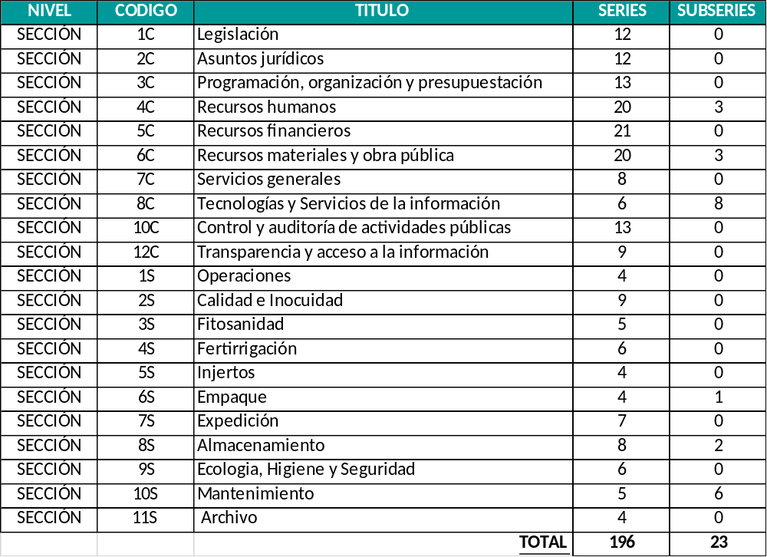

ARCHIVO DE TRÁMITE

Volumen: En continuo movimiento, generación de documentación en las Direcciones 4 años de expedientes jurídicos y contables 2016, 2017, 2018, 2019

TRANSFERENCIAS PRIMARIAS
Se tiene programado de forma anual

TRANSFERENCIAS SECUNDARIAS A:

Coordinación de Archivos; (Archivo de Concentración)
Las medidas del espacio para la Unidad de Archivo de Concentración es de 10 de ancho por 8 de largo, en total = 80 mts.

Soporte Papel y electrónico. Transferencias Primarias
Volumen: 1200 cajas
ARCHIVO HISTÓRICO Inexistente
*LA PRESENTE GUÍA SIMPLE DE ARCHIVO SE ENCUENTRA EN ETAPA DE ACTUALIZACIÓN.

